Муниципальное дошкольное образовательное учреждение «Детский сад «Дюймовочка»

Фестиваль летних тематических мероприятий с воспитанниками

Сценарий летнего развлечения
для детей среднего дошкольного возраста
«Лето в гости к нам идет!»

Подготовила и провела:
воспитатель средней группы «Фиалка»
Крюкова Любовь Алексеевна
10.07.2018 год
Цель развлечения:
Активизировать детей, объединить творческие проявления ребят, выявить их инициативу, развивать двигательную активность детей, вызвать эмоциональный отклик и доставить радость.
Атрибуты:
Мыльные пузыри, корзинка, полевые цветы (ромашки, колокольчики) с загадками на обратной стороне, цветные мелки, клюшки, мячи, обручи.
Ход развлечения:
Вед.: Солнце светит ярко,
И светло, и жарко,
А кругом трава, цветы –
Целый день броди, броди,
Что за время года это
Догадались? Это (лето)

Вед. : Сегодня мы отправимся с вами по волнам тепла и света к лету! И позовем его к нам в гости!
Лето красное идёт,
Веселиться нас зовёт!
Давайте все вместе позовем Лето!
Лето, Лето, приходи
И детей развесели!
(Входит Лето в ярком платье)
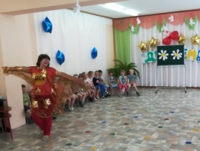
Лето . : Здравствуйте, ребята! Что такое лето? Расскажите!
(Звучат стихи в исполнении детей про лето.)
— Лето — чудная пора,
Рада лету детвора,
Можно в салочки играть,
Плавать в речке, загорать.
Я открою вам секрет,
Что прекрасней лета нет!
— Летний дождь стучит по крыше,
Только мы его не слышим.
Мы на улицу бегом
И по лужам босиком.
Брызги в стороны летят,
Тёплым каплям каждый рад.
— Дождик, дождик! Лей сильней!
Чтобы было веселей!
— Лето – это время года,
Летом радует природа:
Распускаются цветы,
Наливаются плоды.
В поле ягоды поспели,
Соловей выводит трели.
Тёплым дням, от всей души,
Очень рады малыши.

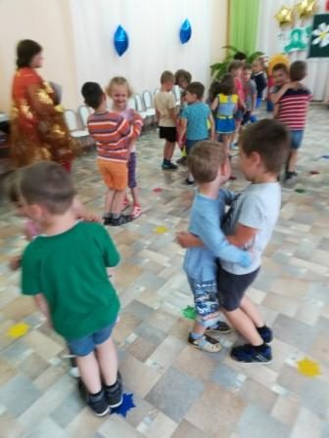
— Лето нас зовёт играть:
На скакалке поскакать,
Поиграть зовёт в футбол
И забить в ворота гол.
Куличи зовёт лепить,
Кукол ими угостить.
Только лето лишь начнётся –
Всем занятие найдётся!

Лето: Как много вы знаете про меня! А теперь можно поиграть.
Подвижная игра «Прокати мяч»
Лето.:
Сегодня я пришла к вам не с пустыми руками! Я принесла для вас целую корзину полевых цветов! Но они не простые цветочки, а волшебные…На каждом из них есть загадки о лете! Давайте отгадаем их!
— Расцвели в саду цветочки,
Есть грибы уже в лесочке,
Гром грохочет где-то,
Наступило… (Лето.)
— Полосатая хозяйка
Закружилась над лужайкой.
И, усевшись на цветок,
Достаёт она медок. (Пчела.)
Подвижная игра «Полоса препятствий»

— Катится по небу мячик
Жёлтый, круглый и горячий.
И планете целый год
Он тепло и свет несёт. (Солнце.)
— В небе белые комочки:
Вот собачки, вот цветочки.
Мимо нас издалека
Проплывают… (Облака.)
Подвижная игра «Волшебные обручи»
— Этот мостик разноцветный
И имеет семь цветов,
Он раскинулся по небу.
Кто его назвать готов? (Радуга.)
— Эти хитрые ребятки
Целый день играют в прятки.
Их найду в лесу, в бору,
И в корзинке соберу! (Грибы.)
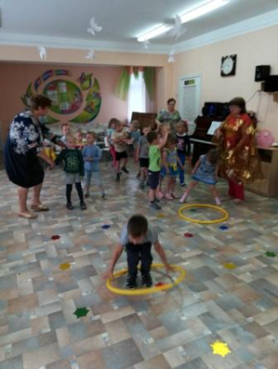
Лето . : Сейчас, дружно все вставайте,
И за мною повторяйте!
Игра «Спинка к спинке»
(Дети под музыку двигаются. На паузу прикасаются друг к другу спинками, лбами, коленями… по сигналу.)

Лето: А теперь давайте порадуем друг друга веселой летней песней…
Песня «Здравствуй, лето красное»
Вед. : А сейчас мы покажем, какие мы умные и смышленые дети:
Игра «Скажи наоборот»
Дождик вымочит, а солнышко (высушит).
От мороза холодно, а с солнышком (тепло, жарко).
При холоде пальто одеваем, а при жаре (снимаем).
При холоде цветы погибают, а в тёплую погоду (расцветают).
В холодную погоду носим шапки, а когда жарко (панамки).
Игра: «Бывает это летом или нет?»
Снег бывает?
Почки распускаются?
Медведь гуляет?
Заяц линяет?
Птицы на юг улетают?
Люди замерзают?
Машины летают?
Листья опадают?
Птицы вьют гнёзда?
Ёжик спит?
Листья опадают?
Дети играют?
Лето :Есть чудесные мелки
У меня в корзинке.
Выходите, нарисуем
Летние картинки!
Раз, два, три, четыре, пять,
Будем солнце рисовать.
Вед. : Сколько солнца, сколько света,
Много солнца – это лето!
Расчудесная пора,
Любит лето детвора!
(Дети идут рисовать на асфальте «Веселое солнышко», звучит музыка.)

